|  |
| --- |
|  |
|  |

|  |  |  |  |  |  |
| --- | --- | --- | --- | --- | --- |
| REVISION HISTORY | | | | | |
| Ver. | Description of Change | Author | Date | Approved | |
| Name | Effective Date |
| 1.0 | Initial status | Anastasiya Khilko | 06-DEC-2017 |  |  |

Contents

1. ParaLlel select 3

2. ParalLel DDL 5

# ParaLlel select

Для увеличения скорости выполнения запросов зачастую используют хинт параллельного выполнения parallel. Параллельное выполнение улучшает обработку для :

- запросов, требующих table full scan или использующих сложные join-соединения

- создания крупных индексов

- создания больших таблиц

- bullk inserts, updates, merges, delets

Проанализируем одну и ту же выборку одних с хинтом и без .

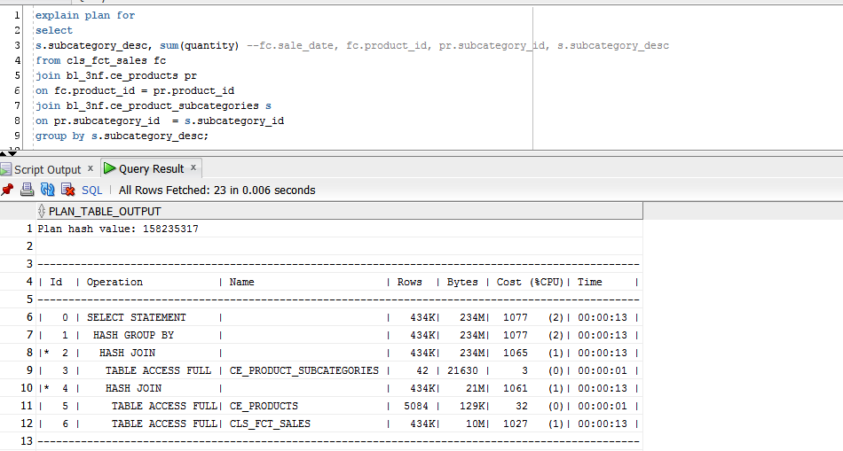

Подстановка хинта принудит запрос выполняться параллельно, что улучшит производительность.

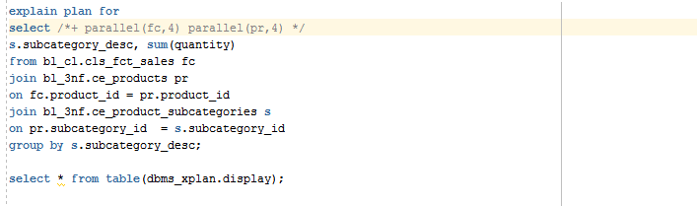

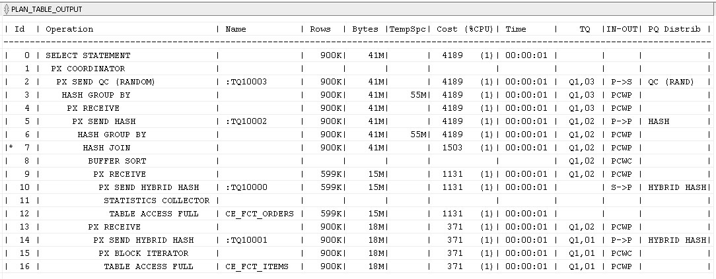

Таким образом, при использовании распараллеливания уменьшается cost выполнения запроса.

# ParalLel DDL

Пример использования parallel execution: создание таблицы методом CTAS:

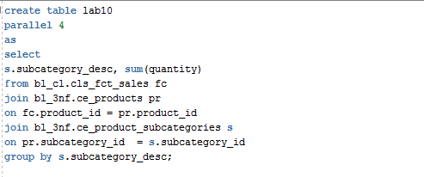

В таком случае при обычном обращении к этой таблице будет автоматически выполняться параллельное выполнение:

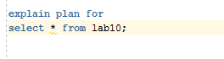

План запроса:

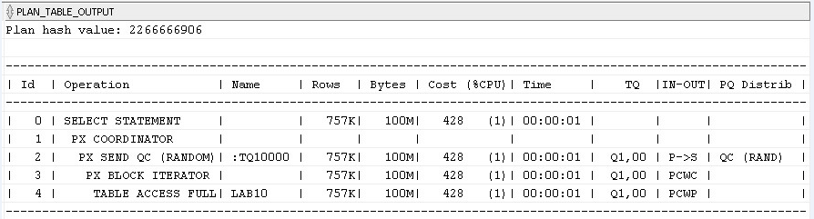

Стоит помнить, что такой подход не всегда будет работать в сторону производительности.